Свято-Покровский женский монастырь

Место нахождения: г. Толочин, ул. Ленина

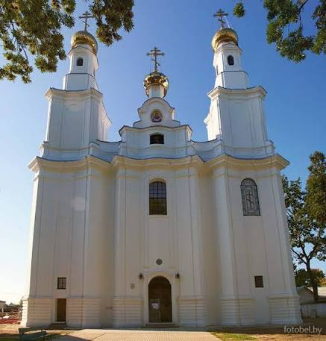
Монастырь является одним из немногих храмовых сооружений, дошедших до наших дней, которые возводились на месте и на основе самых первых в Беларуси православных храмов.
В 1604 году в Толочине, на месте, где стояла православная церковь, и на ее основе, канцлером Великого княжества Литовского Львом Сапегой была построена просторная каменная церковь в стиле ренессанс, «…внутри высокая просторная и благолепная», в которой православные молились до 1726 года. В 1769 году – это базилианский монастырь. На базе данной церкви пристроена трехнефная двухъярусная базилика с двумя сакристиями в стиле барокко, обновлены элементы интерьера. 1779 год – построены монастырский корпус и школа.
Толочинская Свято-Покровская церковь относится к памятникам архитектуры виленского барокко и стоит в одном ряду с Софийским собором в Полоцке и костелом кармелитов в Глубоком. Уникальность этого памятника в том, что в русле позднего виленского барокко была создана практически единственная в Беларуси церковь с двухбашенным фасадом. Серьезные исследования храма показали, что он содержит много аутентичных элементов, восходящих ко времени его закладки в XVI в. – части стен, фундамент, двери, система подземных ходов, имеющих оборонительное значение, прихрамовые погребения и др. На их базе, в XVIII в., в городе была возведена униатская церковь, ставшая в начале XIX в. православным храмом.
На базе монастырской школы храма, по распоряжению императора Николая I, начали учиться молодые люди, которым предстояло стать первыми в Беларуси, подготовленными после двухвекового перерыва, православными священниками. В библиотеке монастыря насчитывались сотни томов. Это была в основном учебная литература религиозного, философского, исторического содержания – словари, учебники и поэтические сборники. Записи о принадлежности книг Толочинскому монастырю за 1788, 1806, 1809, 1811, 1825, 1830, 1833 гг. свидетельствуют о регулярном пополнении фондов. Книги изданы в типографиях Вильно, Санкт-Петербурга, Варшавы.
В ночь с 22 на 23 ноября 1812 г. в здании монастырского корпуса останавливался на ночлег император Наполеон Бонапарт. Именно здесь, по воспоминаниям его адъютанта, генерала французкой армии Армана де Коленкура, Наполеон получил сведения о том, что мост через Березину разрушен, и принял решение уничтожить архивы и эмблемы всех корпусов французской армии.
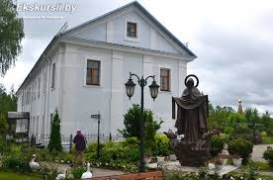
О патриотической работе церквей области за 1945 г. говорится в отчете уполномоченного Совета по делам Русской Православной Церкви по Витебской области за IV квартал 1945 г.: «Более значительную работу в этой области провел священник Толочинской церкви Толочинского района, он — же благочинный – Абрамов. Внесено в фонд Красной Армии – 10000 руб., в помощь детям – сиротам – 12000 руб., на заем церковь подписалась на 15000 руб. и причт – на 5000 руб. Славенская церковь того – же района собрала 8000 рублей. Остальные церкви области собрали значительно меньше – от 5000 до 1000 рублей».
В годы советской власти приходу принадлежало только здание храма. Здание монастырского корпуса было отдано военкомату, здание школы – вневедомственной охране. 28 ноября 1996 г. решением Толочинского райисполкома приходу возвращено здание бывшего жилого корпуса монастыря и закреплена территория, прилегающая к зданию.
Храм Покрова Пресвятой Богородицы и монастырский корпус признаны памятником архитектуры 2 категории (от 28.02.2002г.).
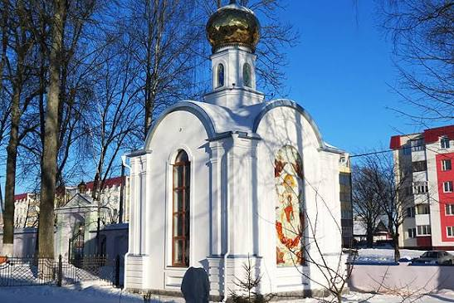
Покровская церковь – трехнефовая двухбашенная базилика с двумя сокрестиями. В северо-восточной части здания устроены хоры. Храм обладает отличной акустикой. Главный фасад расчленен на три части. Боковые фасады решены плоскостно. Внешний декор имеет отличительные черты барокко. Цокольная часть главного фасада и верха башен имеют классическую трактовку. В таком виде храм сохранился до наших дней. Сохранившиеся исторические сооружения монастыря – церковь Покрова Пресвятой Богородицы, жилой корпус, здание школы – принадлежат к числу памятников истории и архитектуры Беларуси, а также включены в «Збор помнiкау гiсторыi i культуры» по Витебской области. За ними, как частью монастырского ансамбля, закреплен статус памятников. Храм имеет редчайший в Беларуси каменный иконостас.
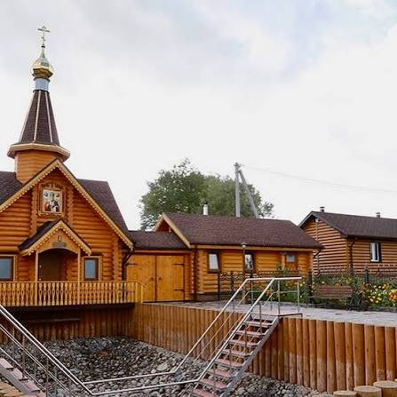
В тезисах архитектора Колбовича Е. К., назначенного Министерством культуры Республики Беларусь научным руководителем историко-культурной ценности – монастырского комплекса, сделан вывод: «…Свято-Покровский храм является единственным храмом на территории Витебской области, сохранившимся с 1604 г. в своих первоначальных формах. Все конструкции храма и декоративные элементы являются подлинными с начала его создания. Территория и постройки монастыря составляют единый комплекс, сохранилась подлинная ограда и въездная брама, элементы ландшафта. Даже беглое знакомство с историей и архитектурой комплекса позволяет сделать вывод, что по всем составляющим монастырь может быть включен в списки Всемирного наследия».
В 2004 г. храм Покрова Пресвятой Богородицы отметил своё четырёхсотлетие. Храм, один из немногих на постсоветском пространстве, который никогда не прекращал своей деятельности.
10 октября 2004 года решением Священного Синода Белорусской Православной Церкви Свято-Покровский женский монастырь начал свое возрождение.
Толочинская Свято-Покровская женская обитель – это истинно белорусский монастырь, в нем получили отражение перипетии сложнейшей истории края, воплощение духовной, материальной, художественной культуры белорусов. К тому же наша местность изобилует целебными источниками. В результате инженерно-геологических изысканий, под храмом найдены два источника, которые упоминаются в архивных документах еще в 1889 году. Рядом с центральным входом на территорию монастыря построили часовню в афонском стиле, в которую из-под алтаря главного храма подвели по трубам криницу, открытую и завещанную нам нашими прадедами. Это святая, целебная вода. За зданием монастыря построена уютная купальня под крышей, в которой смонтированы два бассейна с проточной водой. Рядом большой искусственный водоем под открытым небом.

